МИНИСТЕРСТВО НАУКИ И ВЫСШЕГО ОБРАЗОВАНИЯ РФ
федеральное государственное автономное образовательное учреждение высшего образования
«Санкт–Петербургский государственный университет
аэрокосмического приборостроения»
ФАКУЛЬТЕТ СРЕДНЕГО ПРОФЕССИОНАЛЬНОГО ОБРАЗОВАНИЯ

ОТЧЕТ
ЗАЩИЩЕН С ОЦЕНКОЙ
РУКОВОДИТЕЛЬ _____________________________
преподаватель |  |  |  | У.С Опалева
должность, уч. степень, звание |  | подпись, дата |  | инициалы, фамилия

ОТЧЕТ ПО ЛАБОРАТОРНЫМ РАБОТАМ

по дисциплине МДК. 01.01 Разработка программных модулей ч.1

РАБОТУ ВЫПОЛНИЛ
СТУДЕНТ ГР. № | С326 |  |  |  | Э.С. Тигранян
 |  |  | подпись, дата |  | инициалы, фамилия

Санкт-Петербург 202
Тема: Решение задач со структурированными типами с помощью языка Python.
Цель: получить навыки обработки строк, списков, словарей.
Задачи на строки
- Сформировать строку из 10 символов. На четных позициях должны находится четные цифры, на нечетных позициях - буквы.
Код:
import random
import string
print("""Программа сформирюет строку из 10 символов.
На четных позициях должны находится четные цифры, на нечетных позициях - буквы.\n""")
generatedString = ""
for i in range(1,11):
if i % 2 == 0:
generatedString += str(random.randrange(0,10, 2)) #Вставка случайных чётных цифр
else:
generatedString += random.choice(string.ascii_letters) #Вставка случайных букв
print(generatedString)
Консоль:
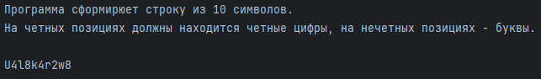
- Дана строка. Если она начинается на 'abc', то заменить их на 'www', иначе добавить в конец строки 'zzz'.
Код:
print("""Программа проверяет строку введённую пользователем
Если она начинается на 'abc', то программа заменит их на 'www', иначе добавит в конец строки 'zzz'.\n""")
string = input("Введите строки: ") #Ввод строки пользователем
if(string[:3] == 'abc'): #Проверка на abc
string = "www"+string[3:] #Замена
else:
string = string + "zzz" #Замена
print("Полученная строка: ",string) #Вывод
Консоль:
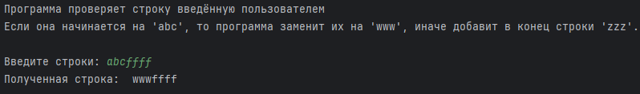
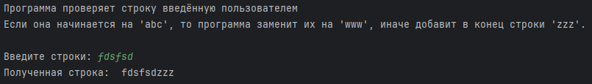
- Дана строка, состоящая из слов, разделенных символами, которые перечислены во второй строке. Показать все слова.
Код:
print("""Программа проверяет строку введённую пользователем состоящую из слов, разделённых символами,
которые перечисленные во второй строке.
Программа должна показать все слова\n""")
stringWords = input("Введите слова: ") #Ввод строки слов пользователем
stringSep = []
arrWord = []
print("Введите разделительные символы, для остановки ввода введите stop")
bool = True
while(bool):
tempSt = input("Введите раздлительные символы: ")
if tempSt == "stop":
bool = False
else:
stringSep.append(tempSt)#Ввод строки разделительных символов пользователем
tempSt = ""
tbool = True
i = 0
l = 0
while(tbool):
while stringWords[0] in stringSep: #Убирает все начальные разделители
stringWords = stringWords[1:]
i = 0
while stringWords[-1] in stringSep: #Убирает все конечные разделители
stringWords = stringWords[:-1]
i = 0
for j in range(len(stringSep)):
if i + 1 == len(stringWords): #Проверяет конечное это слово или нет
arrWord.append(stringWords)
tbool = False
break
elif stringWords[i] == stringSep[j]: #Записывает и убирает первое слово
arrWord.append(stringWords[:i])
stringWords = stringWords[i:]
i = 0
i += 1
print("Введённые слова: ",arrWord)
Консоль:
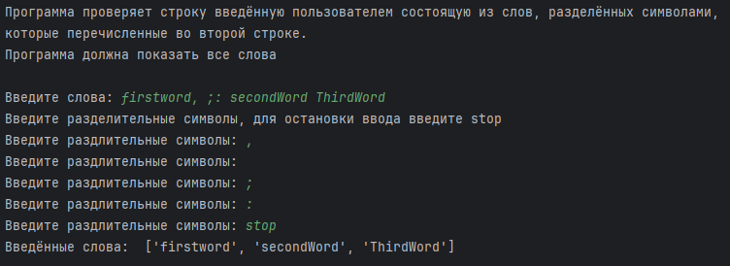
- Дан массив строк. Упорядочить массив в зависимости от количества цифр в строке.
Код:
print("""Пользователь вводит строки. Программа выводит их в упорядоченном
виде в записиммости от количества цифр в строке.\n""")
print("Введите строки, для остановки ввода введите stop")
arrStrings = []
i = 1
digCount = []
tbool = True
while tbool: #Запись в массив
tempStr = input(f"Строка {i}: ")
if tempStr != "stop":
arrStrings.append(tempStr)
elif tempStr == "stop":
tbool = False
tempStr = ""
i += 1
print(arrStrings)
digCount = [0] * len(arrStrings)
for i in range(len(arrStrings)): #Запись в массив количество цифр в каждой строчке
for j in arrStrings[i]:
if j.isdigit():
digCount[i] += 1
print(digCount)
newArrStrings = [] #Запис в новый массив упорядоченый старый массив относительно количество цифр
for i in range(len(arrStrings)):
newArrStrings.append(arrStrings[digCount.index(min(digCount))])
digCount[digCount.index(min(digCount))] = 99999
print(newArrStrings)
Консоль:
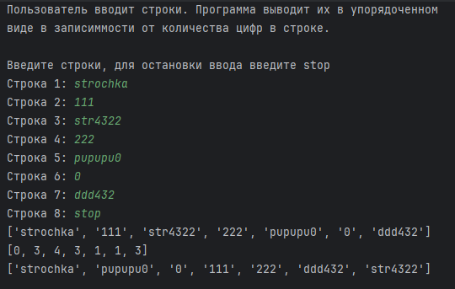
- Написать алгоритм генерации пароля (рандомно и с данными, вводимыми пользователем). Учитывать требования к безопасности пароля, состоящего из алфавитно-цифрового набора и специальных символов с длиной не менее 6 символьных позиций.
import random
import string
print("""Алгоритм генерации паролям (рандомно и с данными, вводимыми пользователем).
Учитывать требования к безопасности пароля, состоящего из алфавитно-цифрового набора
и специальных символов с длиной не менее 6 символьных позиций.\n""")
try:
CDPChoiceArr = {0: string.ascii_letters, 1: string.digits, 2: string.punctuation} # Let, Dig, Pun
CDPChoiceCountArr = [0, 0, 0] #Хранение количества каждого вида символа
choice = int(input("Выберите действие: \n1: Ввод пароля самостоятельно \n2: Генерация пароля \n"))
while not(choice == 1 or choice == 2):
print("Не коректный выбор, повторите попытку\n")
choice = int(input("Выберите действие: \n1: Ввод пароля самостоятельно \n2: Генерация пароля \n"))
match choice: #Выбор пользователя
case 1:
password = input("Введите пароль: ") #Ввод пароля
for i in password:
if i in string.ascii_letters:
CDPChoiceCountArr[0] += 1
elif i in string.digits:
CDPChoiceCountArr[1] += 1
elif i in string.punctuation:
CDPChoiceCountArr[2] += 1
while 0 in CDPChoiceCountArr: #Улучшение пароля если он недостаточно мощный
password += "".join(random.choice(CDPChoiceArr[CDPChoiceCountArr.index(0)]))
CDPChoiceCountArr[CDPChoiceCountArr.index(0)] += 1
while len(password) < 6:
CDPRandChoice = random.randint(0, 2)
password += "".join(random.choice(CDPChoiceArr[CDPRandChoice]))
print(password)
case 2: #Генерация пароля
posCount = int(input("Введите количество символов для пароля (минимум 6): ")) #Ввод количества символов
while posCount < 6: #Проверка на количество символов
print("Было введено менее шести символов, повторите попытку ввода\n")
posCount = int(input("Введите количество символов для пароля (минимум 6): "))
password = ""
tbool = True
for i in range(posCount): #Заполнение
tbool = True
while tbool: #Проверка и замена в случае отсутствия одного из вида символов
CDPRandChoice = random.randint(0, 2)
tbool = (CDPChoiceCountArr[CDPRandChoice] > posCount - 2)
password += "".join(random.choice(CDPChoiceArr[CDPRandChoice])) #Рандомное заполнение
print(password)
except TypeError:
print("Ошибка типа данных")
except ValueError:
print("Ошибка значения")
except:
print("Ошибка")

Консоль
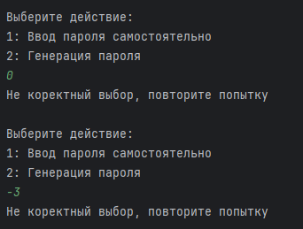
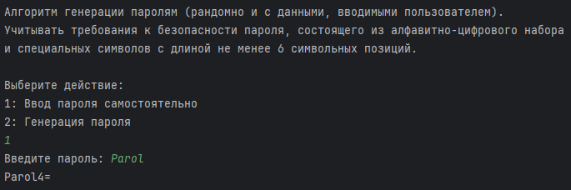
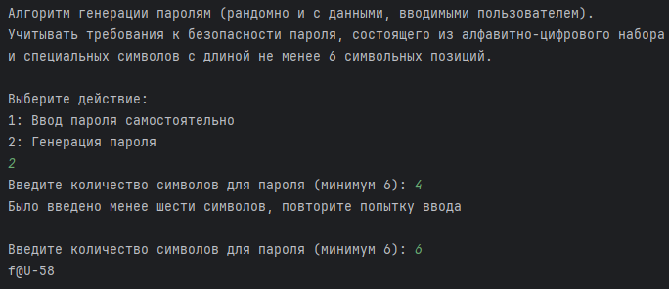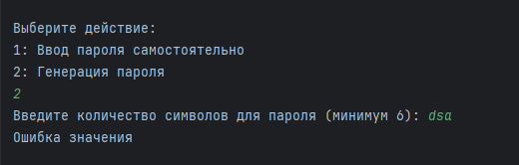
Задачи на списки
- Измените все элементы списка с данным значением на новое.
arr = []
i = 0
tbool = True
while tbool: # Запись в массив
tempStr = input(f"Элемент {i + 1}: ")
if tempStr != "stop":
arr.append(tempStr)
elif tempStr == "stop":
tbool = False
tempStr = ""
i += 1
elementToChange = input("Введите строку которая будет заменятся: ")
elementChange = input("Введите строку на которую будет заменятся: ")
if elementToChange in arr:
for i in range(len(arr)):
if arr[i] == elementToChange:
arr[i] = elementChange
else:
print("Не было найдено данного элемента")
print(*arr)

Консоль:
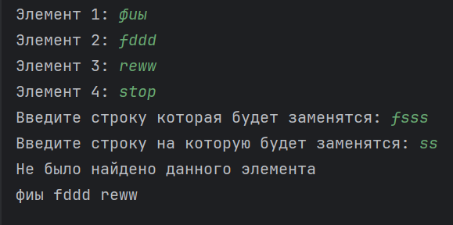
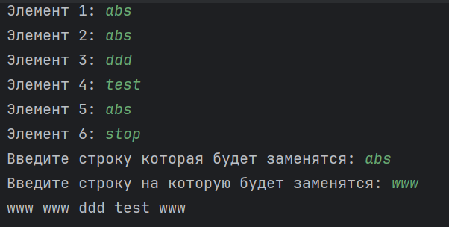
- Дан список. Определить в нем наиболее часто встречающееся значение.

print("""Пользователь вводит список.
Программа определяет в нем наиболее часто встречающееся значение.\n""")
print("Введите значения, для остановки ввода введите stop")
list = []
tbool = True
i = 1
while tbool:
tempStr = input(f"Значение {i}: ")
if tempStr != "stop":
list.append(tempStr)
elif tempStr == "stop":
tbool = False
tempStr = ""
i += 1
elCount = 0
maxEl = ""
set = set(list) # Преобразование списка во множество
for i in set:
if list.count(i) > elCount:
elCount = list.count(i)
maxEl = i
if maxEl == 1:
print("Не было найдено наиболее часто встречающееся значения")
else:
print("Наиболее часто встречаемое значение: ",maxEl)
Консоль:
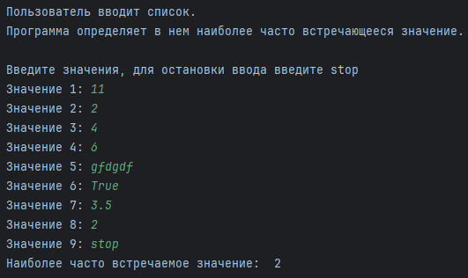
- Даны два списка. Определите, совпадают ли множества их элементов.
print("""Пользователь вводит два списка.
Программа определяет совпадают ли множества их элесентов.\n""")
print("Введите значения, для остановки ввода введите stop")
one = []
two = []
tbool = True
i = 1
print("Первый список")
while tbool:
tempStr = input(f"Значение {i}: ")
if tempStr != "stop":
one.append(tempStr)
elif tempStr == "stop":
tbool = False
tempStr = ""
i += 1
tbool = True
i = 1
print("Второй список")
while tbool:
tempStr = input(f"Значение {i}: ")
if tempStr != "stop":
two.append(tempStr)
elif tempStr == "stop":
tbool = False
tempStr = ""
i += 1
if set(sorted(one)) == set(sorted(two)):
print("Множество двух списков совпадают")
else:
print("Множество двух списков не совпадают")
Консоль:
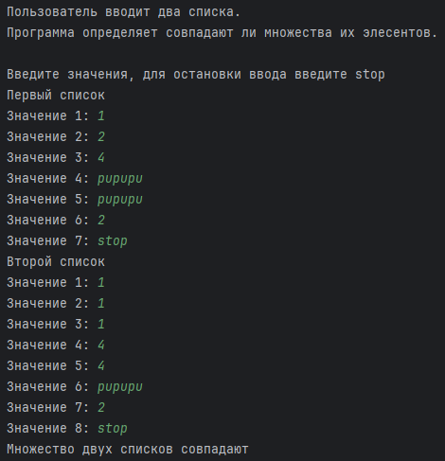
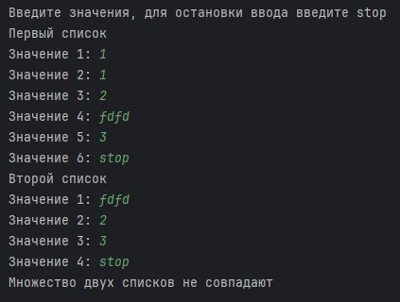
- С помощью генератора создайте двумерный список из N строк и M столбцов. Все элементы имеют целый тип и находятся в диапазоне от 10 до 40. Определить, какие строки матрицы имеют хотя бы один элемент, который делится на 5.
import random
print("""Программа с помощью генератора создаёт двумерный список из N строк и M столбцов.
Все элементы имеют целый тип и находятся в диапазоне от 10 до 40.
Также программа определяет, какие строки матрицы имеют хотя бы один элемент, который делится на 5.\n""")
N = random.randint(3, 5)
M = random.randint(3, 5)
arr = [[random.randint(10, 40) for j in range(M)] for i in range(N)]
print("Сгенерированный список:",arr)
nNumber = []
for i in range(N):
for j in range(M):
if (arr[i][j] % 5) == 0:
nNumber.append(i + 1)
break
print(f"В строке {nNumber} есть элемент делящийся на пять")
Консоль:
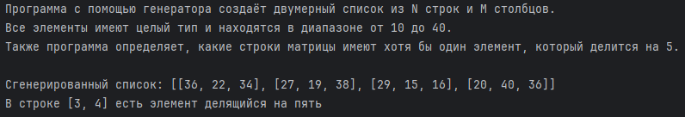

Задачи на словари
- Дан словарь из 5 пар, где ключами являются номера банковских ячеек, а значениями – кодовые слова для доступа к ним. По запросу с кодовым словом вывести номер соответствующей ячейки и хеш кодового слова по алгоритму MD5.
import hashlib
print("""Пользователь вводит словарь из 5 пар, где ключами являются номера банковских ячеек, а значениями –
кодовые слова для доступа к ним. По запросу с кодовым словом программа выводит номер соответствующей
ячейки и хеш кодового слова по алгоритму MD5.\n""")
try:
cardDict = {}
for i in range(5):
tbool = True
while tbool:
tempKey = int(input("Введите номер банковской карты: "))
if len(str(tempKey)) != 16 or tempKey < 0:
print("Некоректный номер банковской карты, повторите попытку ввода\n")
else:
tbool = False
tempValue = input("Введите кодовое слово для доступа: ")
cardDict[tempKey] = tempValue
valueD = input("\nВведите кодовое слово для нахождения банковской карты: ")
if valueD in cardDict.values():
for key, value in cardDict.items():
if value == valueD:
print(key)
print(hashlib.md5(str.encode(valueD)))
break
else:
print("Не было найдено ключей по такому кодовому слову")
except (ValueError, TypeError):
print("Ошибка значения")
except:
print("Ошибка")
Консоль:
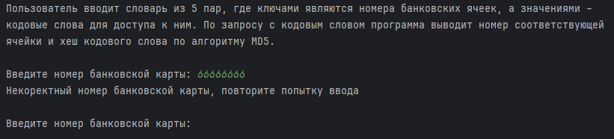

Консоль:
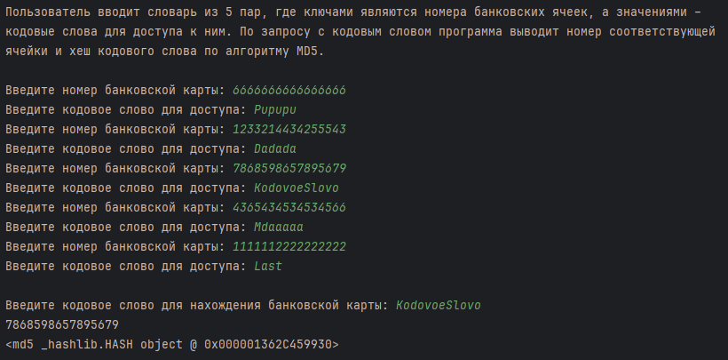
- Дан перечень номеров студентов по журналу (не менее 8). Каждому номеру ставится в соответствие список, содержащий фамилию студента и его оценки по 4 предметам. Вывести фамилии студентов и соответствующий им средний балл.
import typing
import os
import statistics
print("""Пользователь вводит перечень номеров студентов по журналу (не менее 8).
Каждому номеру ставится в соответствие список, содержащий фамилию студента и его оценки по 4 предметам.
Программа выводит фамилии студентов и соответствующий им средний балл.\n""")
try:
print('Вводите фамилии, для остановки ввода введите "stop"')
def inputf(*args, func=lambda x: x) -> typing.Union[list, bool]:
arr = []
args = [*args]
pupupu = True
while pupupu:
for i in range(len(args)):
if func(args[i]):
arr.append(args[i])
pupupu = False
else:
print("\nВведенно не допустимое значение, повторите попытку")
arr = []
pupupu = True
args[i] = int(input(f"Введите иное значение для {i + 1} предмета: "))
break
return arr
arrStudentFullInfo = {}
arrStudentInfo = {}
j = 0
tbool = True
while tbool:
print(f"Данные {j + 1} ученика")
second_name = input("Фамилия: ")
if second_name == "stop" and j + 1 < 8:
print("""Было введено менее 8 студентов повторите попытку ввода\n""")
continue
elif second_name == "stop":
os.system('cls')
tbool = False
break
tempStr = []
tempStr += (inputf(second_name) +
inputf(int(input("Оценка по матиматике: ")), int(input("Оценка по Русскому: ")),
int(input("Оценка по ОБЖ: ")), int(input("Оценка по Физкультуре: ")),
func=lambda x: 0 <= x <= 5))
print()
arrStudentFullInfo[j + 1] = tempStr
arrStudentInfo [j + 1] = tempStr[1] + round(statistics.mean(tempStr[2:]), 2)
j += 1
print(arrStudentInfo)
except (TypeError, ValueError):
print("Ошибка значения")
except:
print("Ошибка")
Консоль:
